**地名地址服务操作演示文档**

1. 功能点对应操作

2.1 匹配预处理

1. 繁体简体转换

在搜索设置选项中勾选“简繁转换”。

输入：含有繁体字的地址。例如：“梅花山莊”转换为“梅花山庄”。

展示：将繁体转化为简体后匹配的标准地址。

若不勾选，则无法进行匹配。

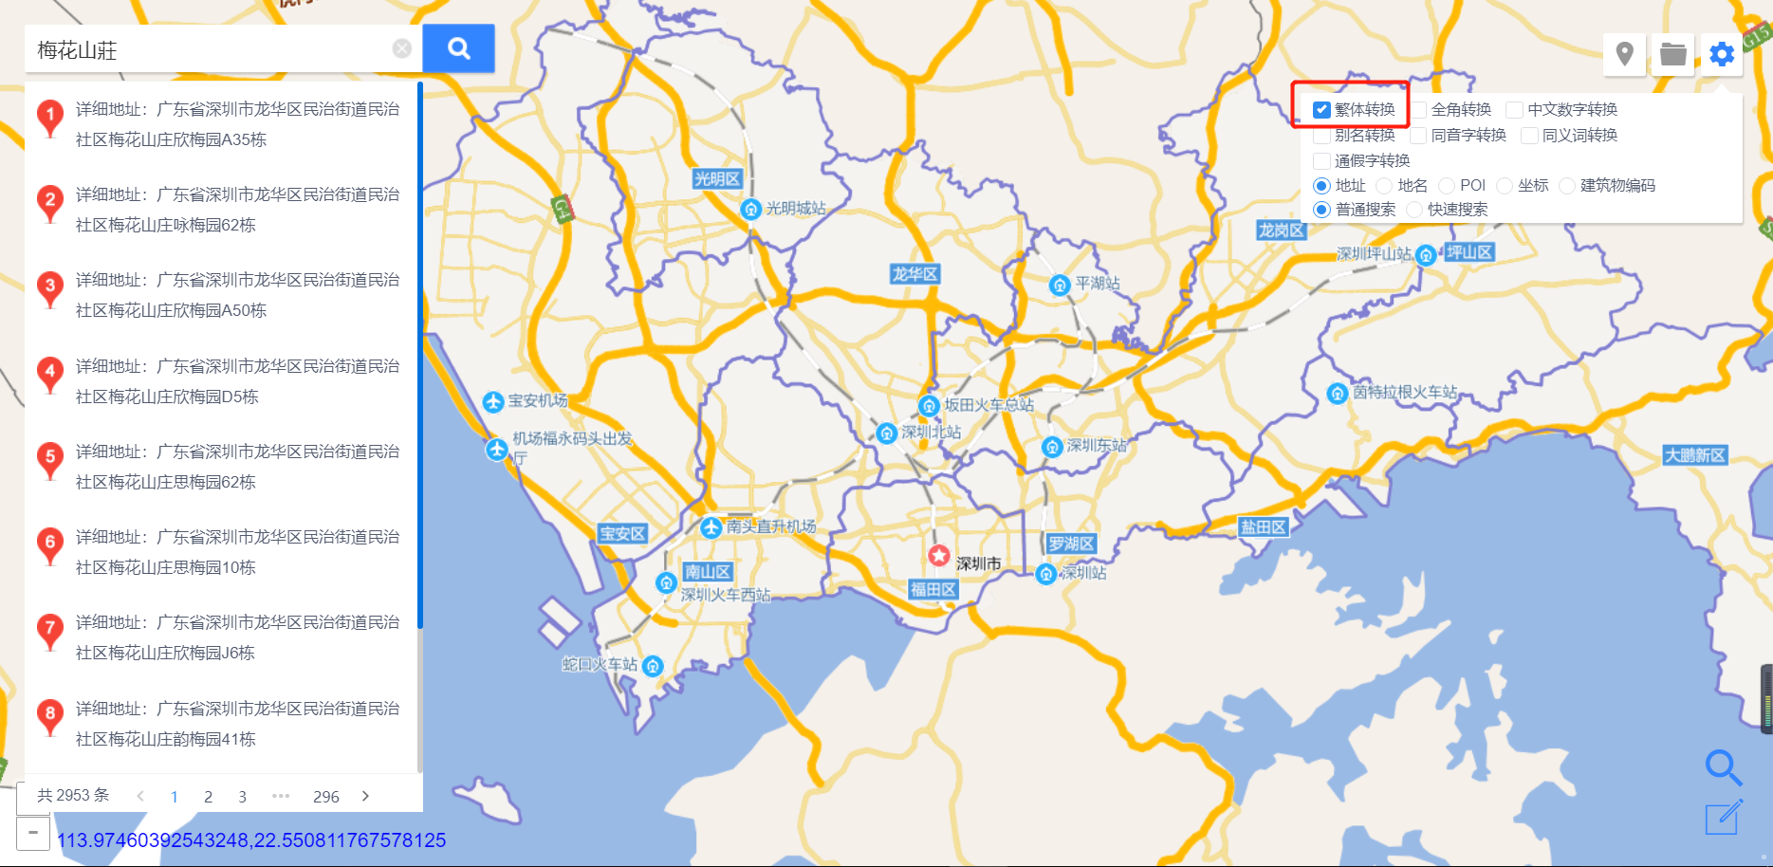

1. 半角全角转换

在搜索设置选项中勾选“全角转换”。

输入：含有全角数字的地址。如“星河丹堤Ａ区１０栋”转换为“星河丹堤A区10栋”

展示：将全角转化为半角后匹配的标准地址。

若不勾选，则无法进行匹配。

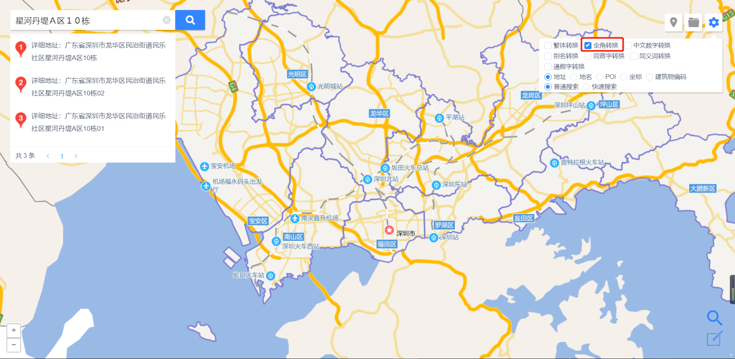

1. 汉字和数字转换

在搜索设置选项中选中“数字转换”。

输入：含有汉字数字的地址。如“民乐花园三十一栋”转换为“民乐花园三十一栋”。

展示：将汉字数字转化为阿拉伯数字之后的匹配的标准地址。

若不勾选，则无法进行匹配。

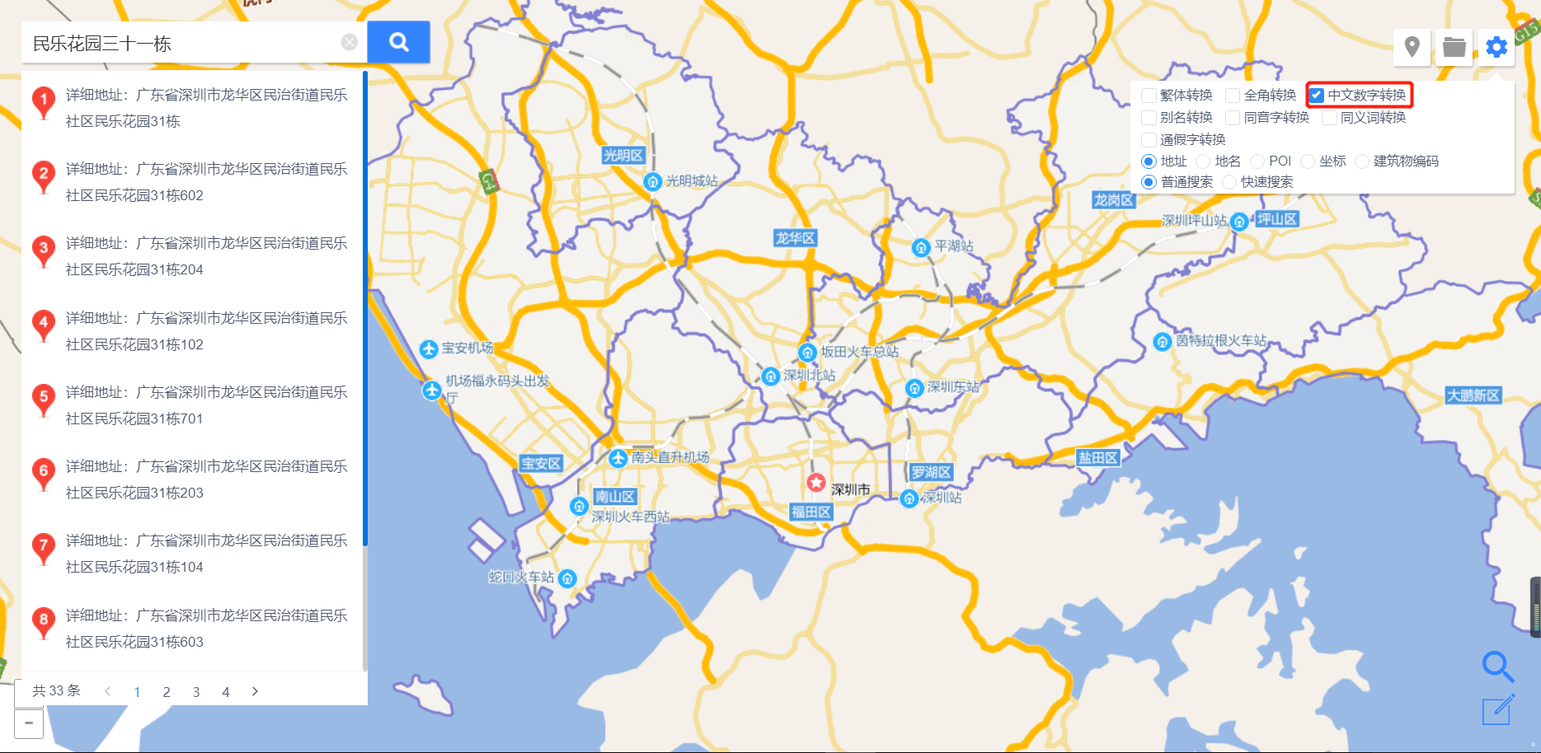

1. 门牌号识别

在搜索框输入待匹配地址，选中某一地址后在编码信息框中显示门牌号地址。

输入：“广东省深圳市龙华区观湖街道松元厦社区观平路299号粮食集团观澜工业园8号”

展示：“门牌楼号：观平路299号”

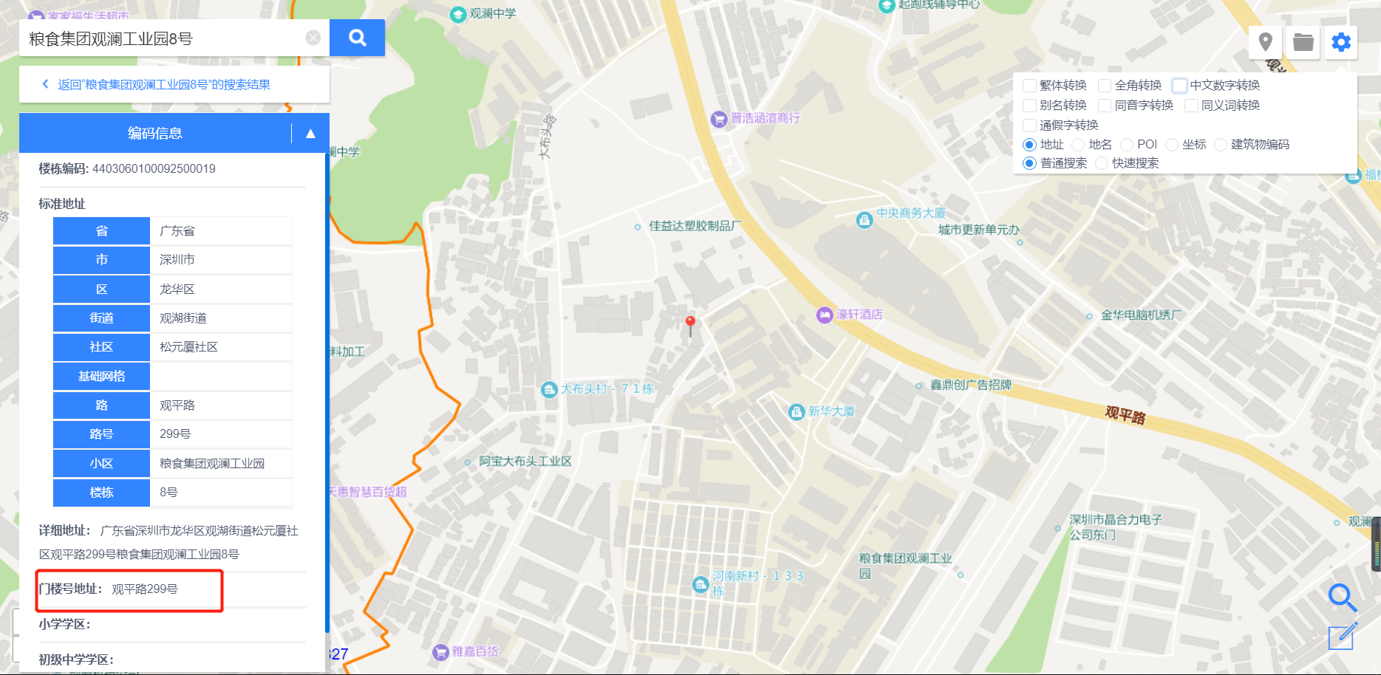

2.2 正向匹配服务

1. 批量地址正向匹配

选择右上角“批量处理”按钮。

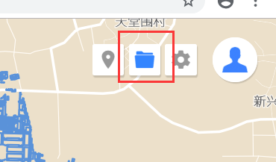

下载模板。按照模板填写文件。address下填写待匹配地址。示例数据：

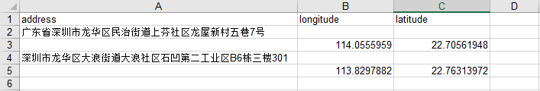

点击“导入”按钮，导入文件。自动对文件进行批量处理。处理完毕后点击“导出”得到.csv格式的匹配结果文件。

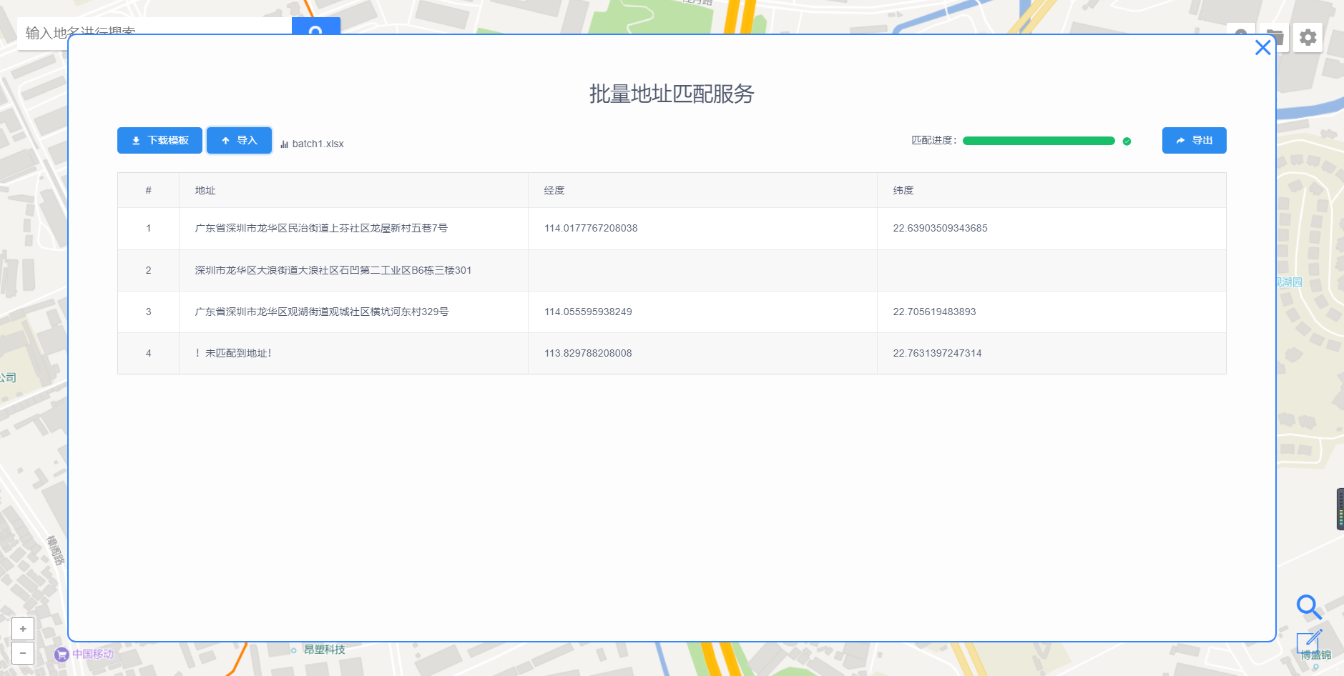

1. 单条地址正向匹配

输入：一条标准地址。

展示：与该条标准地址最匹配的坐标值。

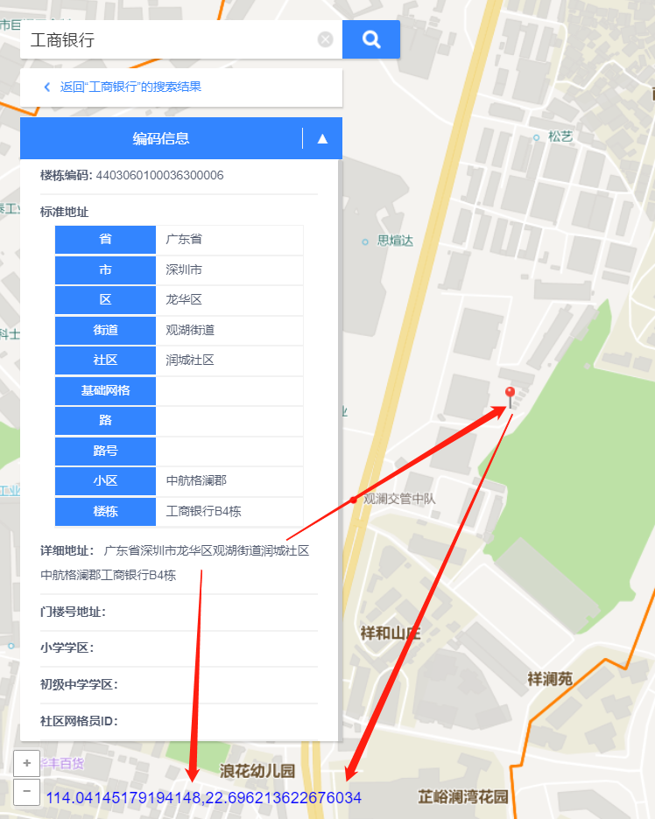

目前不能返回与输入地址匹配的坐标值。

1. 正向匹配精度

输入：一条或多条非标准地址。

展示：每条非标准地址的候选匹配标准地址及其匹配精度，排序展示。

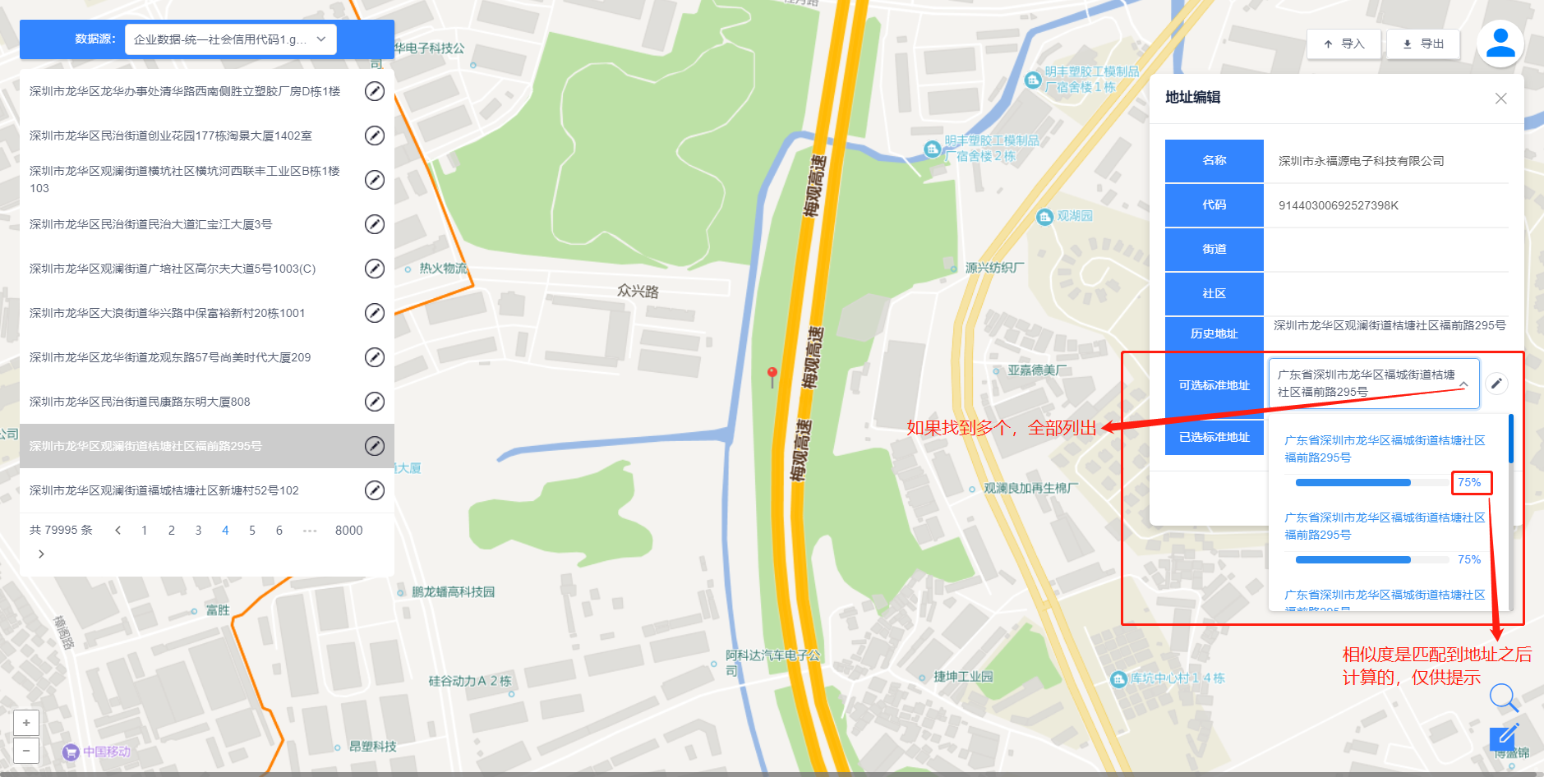

2.3 逆向匹配服务

说明：根据输入的X、Y坐标值，查询该坐标值对应的标准地址。

1. 批量地址逆向匹配

输入：多条X、Y坐标值对数据。

展示：每条坐标值对匹配的标准的地址。

选择右上角“批量处理”按钮。



下载模板。按照模板填写文件。示例数据：

|  |  |
| --- | --- |
| longitude | latitude |
| 114.019777 | 22.672456 |
| 114.019111 | 22.672249 |

点击“导入”按钮，导入文件。自动对文件进行批量处理。处理完毕后点击“导出”得到.csv格式的匹配结果文件。

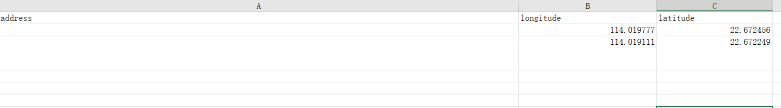

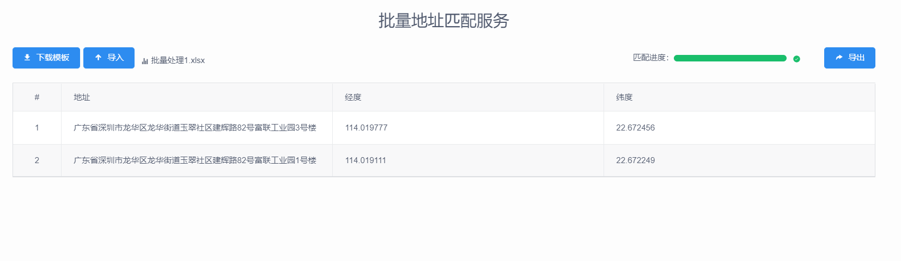

1. 单条地址逆向匹配

用户开启地图选点按钮，在地图上点击任一位置，显示当前位置坐标，点击搜索，搜索框下方展示匹配的标准地址。

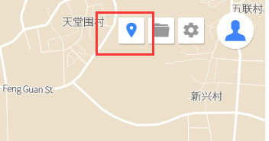

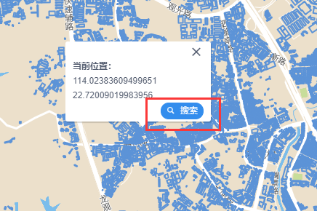

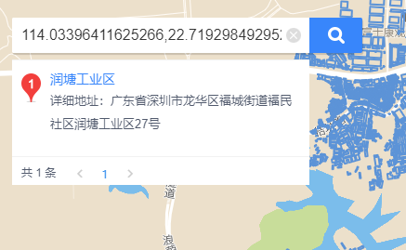

1. 逆向匹配精度

输入：一条或多条X、Y坐标值对

展示：每条坐标值对的候选匹配标准地址的匹配精度并排序。



2.4 精确匹配不完整地址和不规范地址

1. 不完整地址匹配

说明：在搜索框输入一条不完整的非标准地址，返回匹配的标准地址。

输入：按照市、区、街道、社区、路、路号、小区、楼栋、楼栋门牌号的顺序依次输入，但不一定要精确到门牌号。例如“深圳市龙华区观澜街道四和社区”。

展示：最匹配的一条或多条标准地址，输入的地址粒度越小，匹配条数越少，匹配结果越准确。

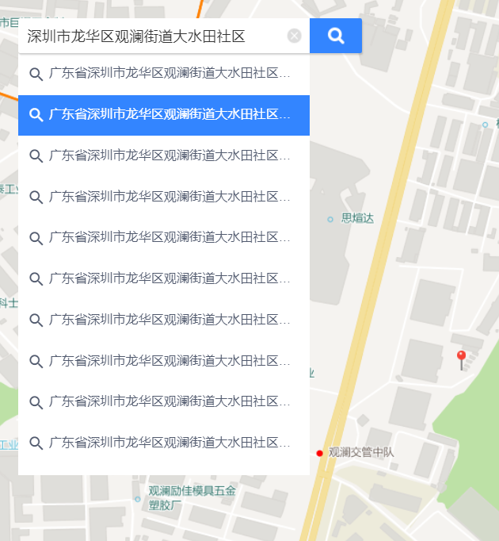

1. 不规范地址匹配（新版的测不出来）

说明：在搜索框输入一条不规范的非标准地址，返回匹配的标准地址。

输入：{市、区、街道、社区、路、路号、小区、楼栋、楼栋门牌号}中任意一项或多项要素的组合。例如“深圳市望成大厦603”。

展示：最匹配的一条或多条标准地址。

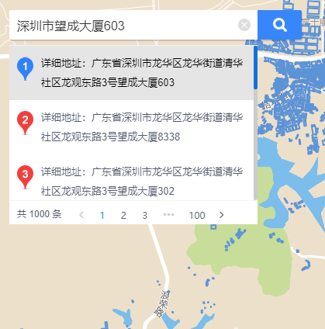

2.5 精确匹配地址别名

1. 地名识别匹配

说明：自动识别所输入的内容中的标准地名，与地址进行关联查询，返回标准地址。

输入：一条地名。例如“松和社区下油松村民清路松和小学”

展示：与之匹配的标准地址。

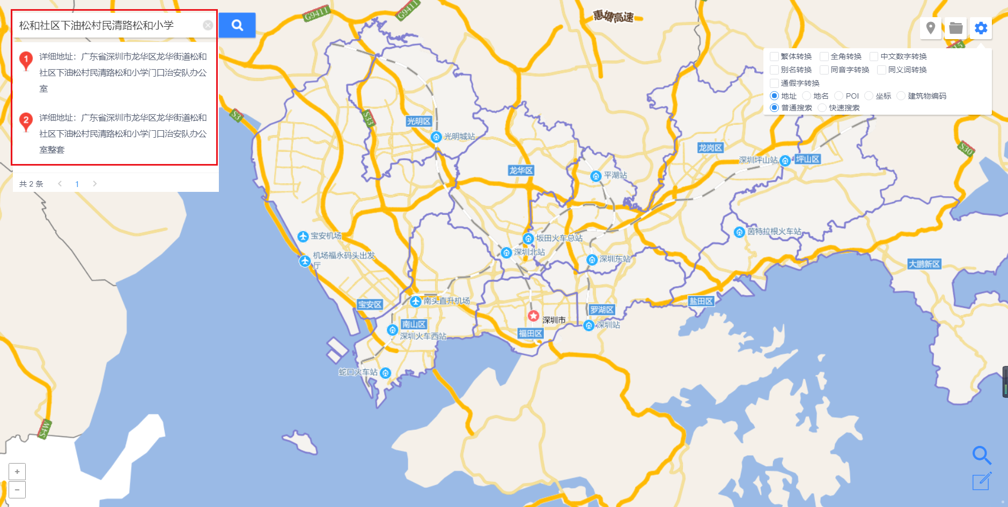

1. 地名别名识别匹配

说明：自动识别所输入内容中的地址别名，与地址库进行关联查询，展示该别名所对应的地址。

输入：地址别名。例如“鹏城龙华区龙华街道松和社区共和新村22栋”，转换为“深圳市龙华区龙华街道松和社区共和新村22栋”。

展示：一条或多条与该别名匹配的标准地址。

勾选设置中“地址别名”选项，显示包含“观澜办事处”的地址，若不勾选，则无法匹配正确地址。

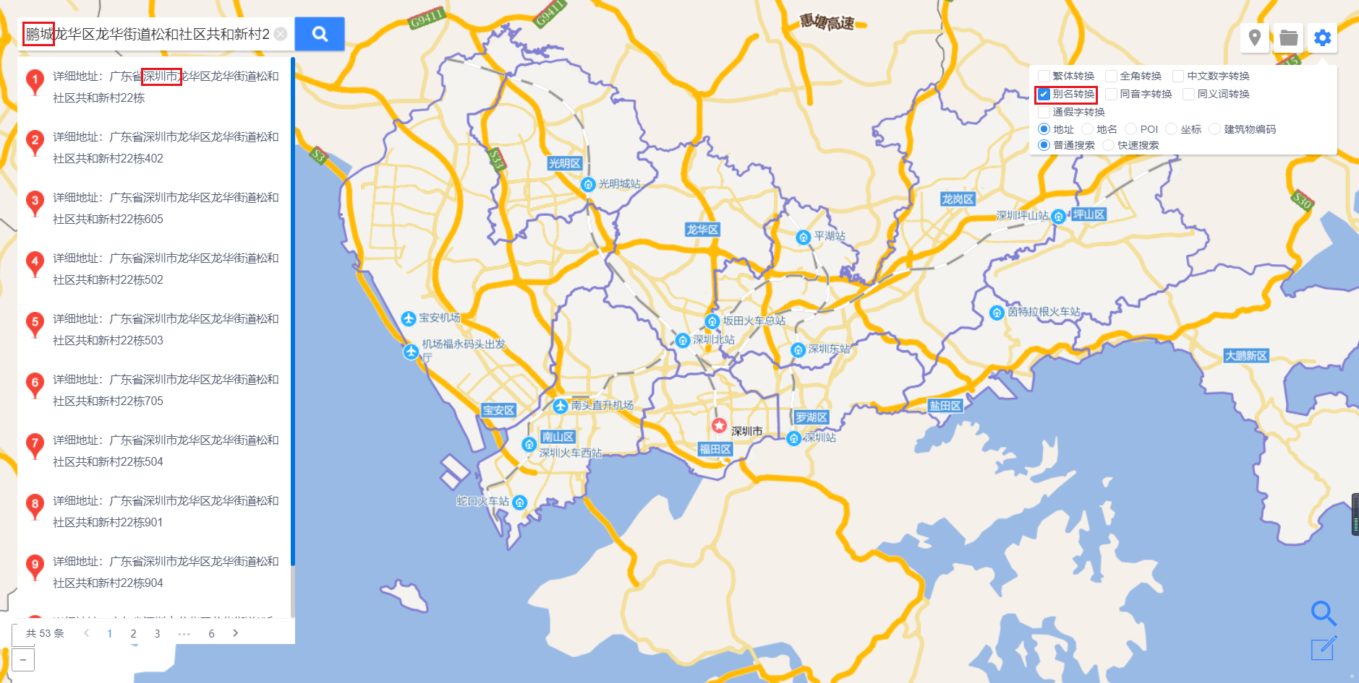

2.6 精确匹配地址要素别名

说明：针对人们进行定位时习惯使用地址要素别名的特点，如定位餐馆，只习惯说餐馆名称等，提供精确匹配地址要素别名功能，并返回这些地址要素别名的标准地址。

输入：地址别名，例如“维也纳旅馆”转换为“维也纳酒店”

展示：一条或多条与该别名匹配的标准地址。

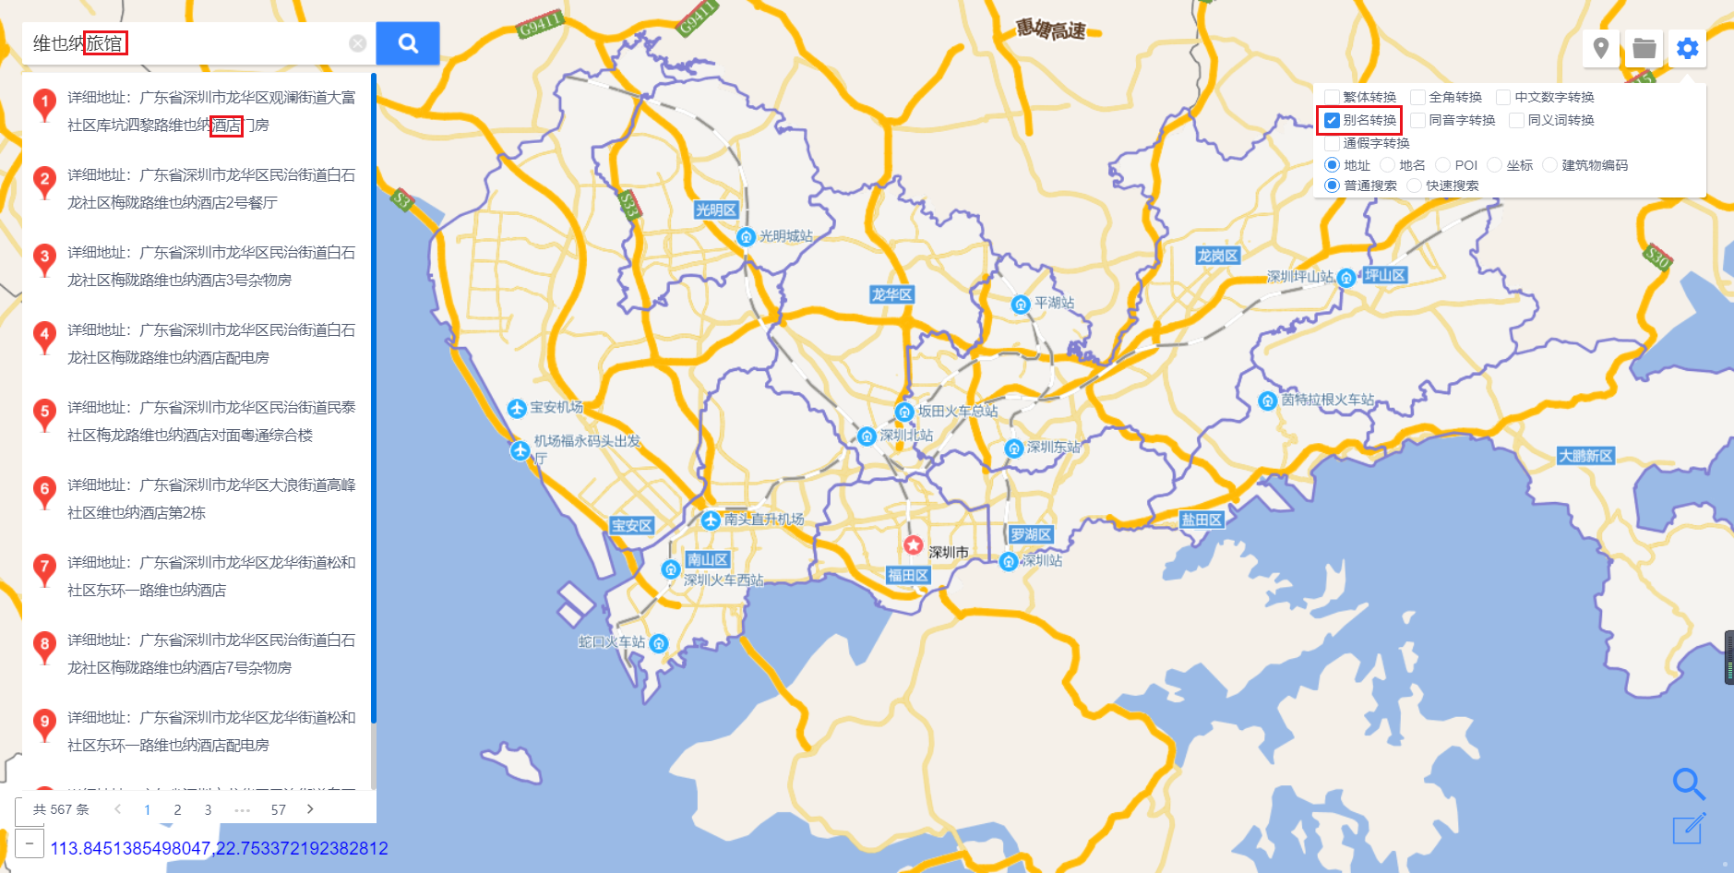

2.7 容错匹配

1. 同音字容错匹配

输入：含有同音字的一条地址。如“东边老村办公楼附进”匹配结果为“东边老村办公楼附近”。

展示：将同音字转化为正确汉字后的标准地址。

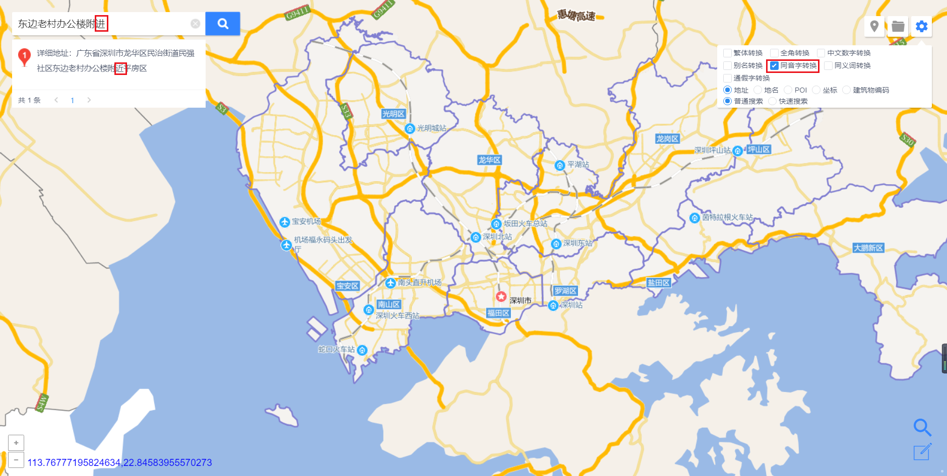

1. 通假字容错匹配

输入：含有通假字的地址。例如“说兴围新工业区铁皮房2号”匹配结果为“悦兴围新工业区铁皮房2号”。

展示：将通假字转换之后匹配的多条标准地址。

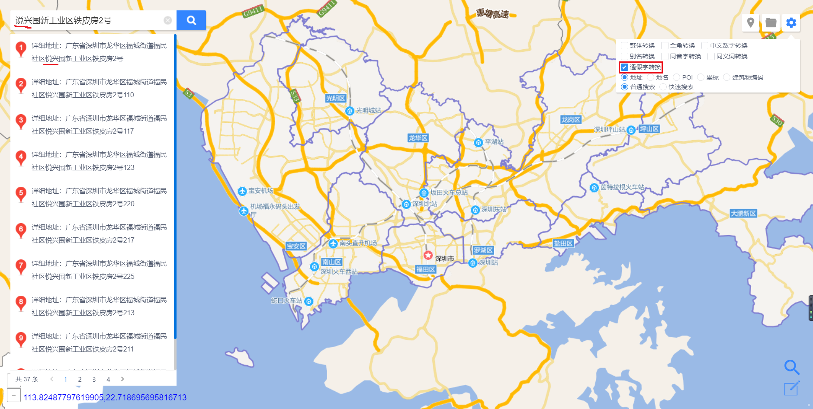

1. 同义词容错匹配（

输入：含有同义词的地址。例如：“环观南路15号市肆”匹配为“环观南路15号商店”。

展示：将同义词转化之后匹配上的标准地址。

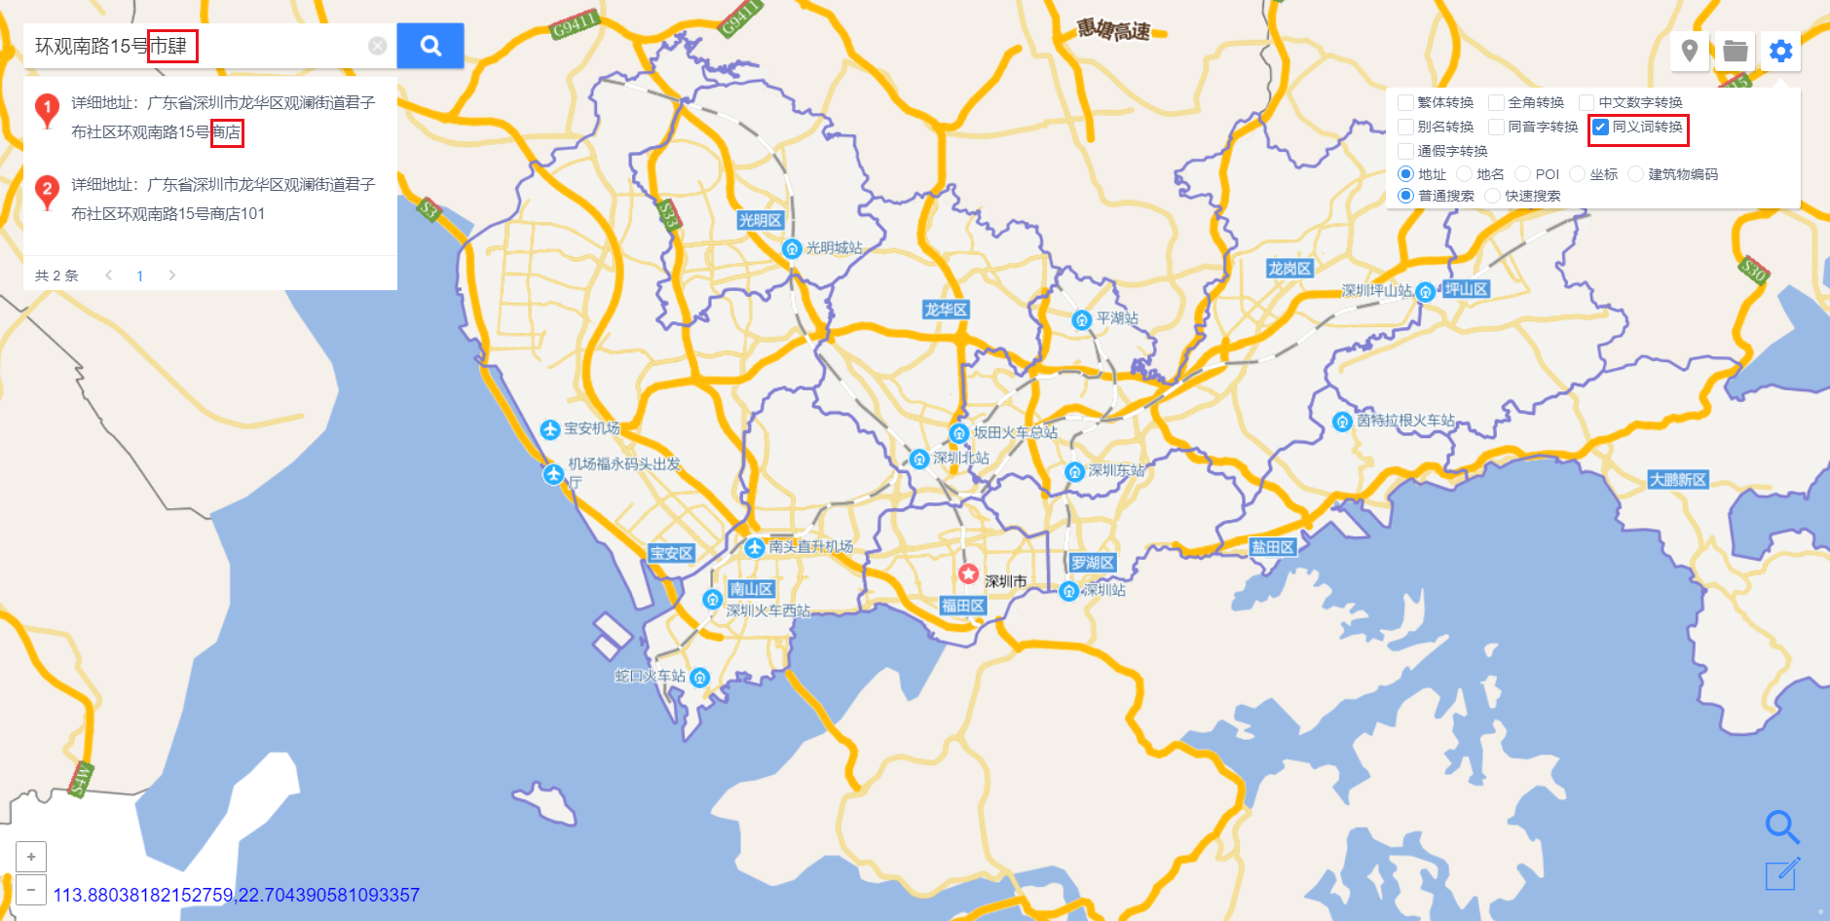

2.8 非法或越界地址识别

1. 地址严重错误识别

输入：敏感词汇。如“基地组织”

展示：弹出提示框，提示“含有敏感词”。

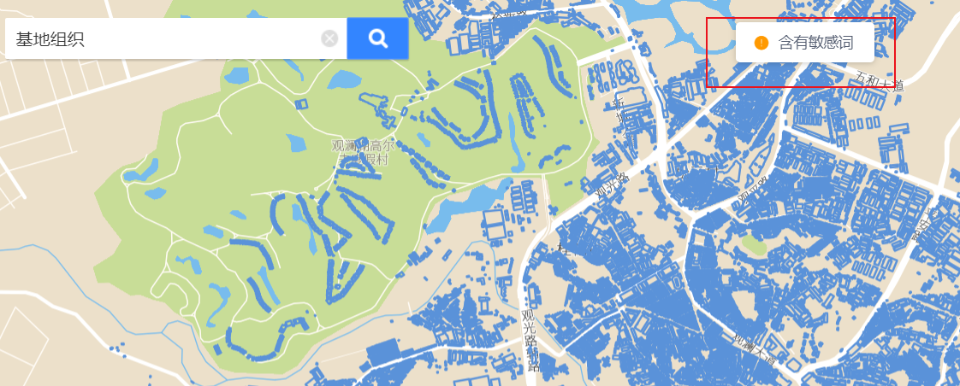

1. 坐标越界识别（新版测不出来）

输入：超过规定地理范围的坐标值对。如“113.82600076244302,23.66125993898”

展示：弹出提示框，提示“请输入合法的坐标值”。

勾选设置里的“坐标识别”按钮。

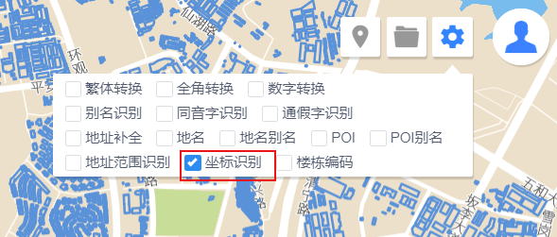

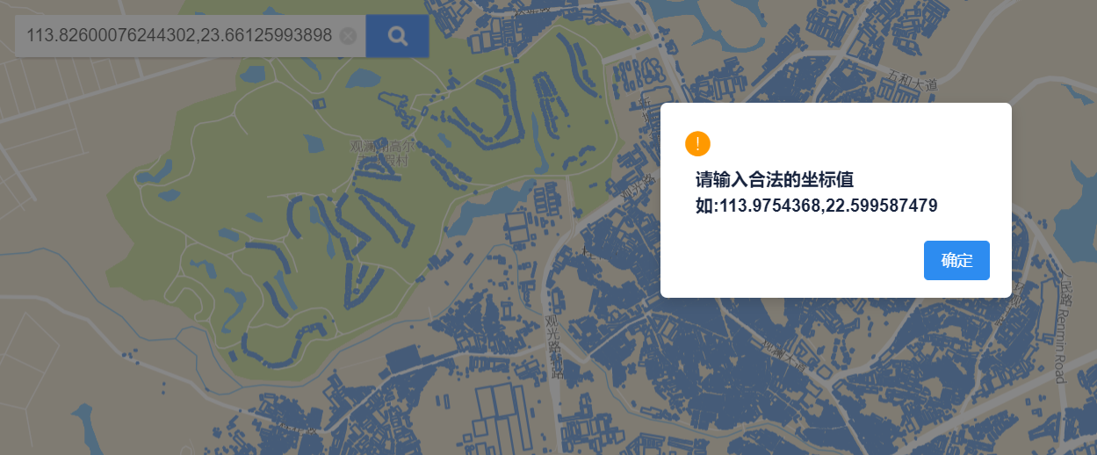

2.9 批量匹配

说明：批量化处理坐标值到地址的匹配。同2.3.1

输入：多条X、Y坐标值对数据。

展示：每条坐标值对匹配的标准的地址。

选择右上角“批量处理”按钮。



下载模板。按照模板填写文件。示例数据：

|  |  |
| --- | --- |
| longitude | latitude |
| 114.019777 | 22.672456 |
| 114.019111 | 22.672249 |

点击“导入”按钮，导入文件。自动对文件进行批量处理。处理完毕后点击“导出”得到.csv格式的匹配结果文件。





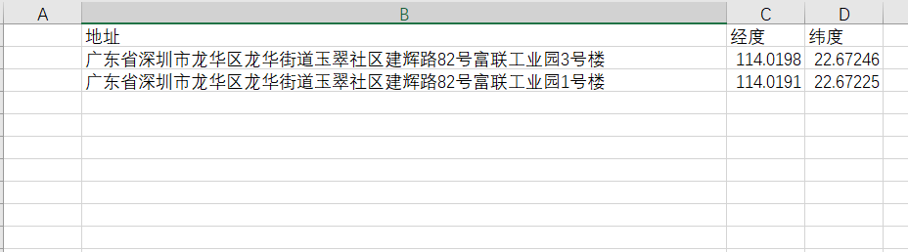

1. 其他服务

3.1 编辑地址

操作流程：

1、在页面右下角点击“编辑”图标按钮。

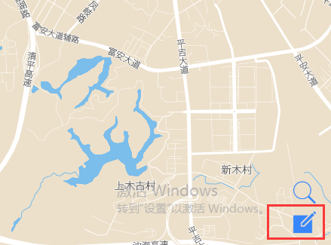

1. 在左上角下拉框一次选择街道和社区。

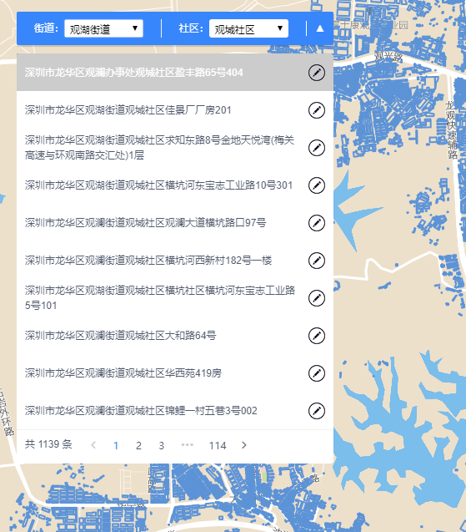

3、选中一条地址数据后，页面右边弹出编辑该地址操作框。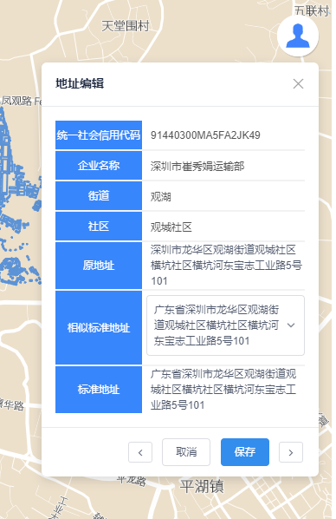

4、在“相似标准地址”下拉框中选中一个最匹配的标准地址，“标准地址”栏显示选中的标准地址。点击保存，将数据库中的该条非标准数据修改为标准地址。

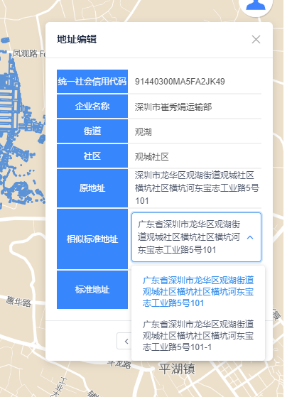 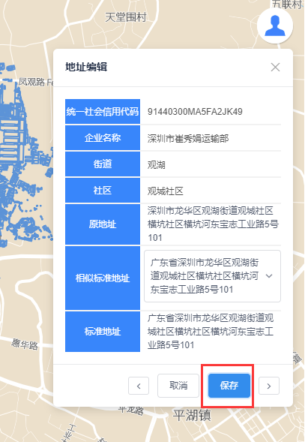

3.2、楼栋编码

说明：根据楼栋编码查找标准地址。

勾选设置中的“楼栋编码”选项。在搜索框输入楼栋编码，如“4403060100022200118”，展示该楼栋的地址。

